CONSILIUL SUPREM PENTRU ŞTIINŢĂ ŞI DEZVOLTARE TEHNOLOGICĂ AL ACADEMIEI  DE ŞTIINŢE A MOLDOVEI |  | 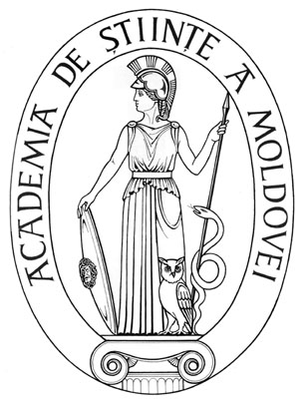 | SUPREME COUNCIL ON SCIENCE AND TECHNOLOGICAL DEVELOPMENT OF THE ACADEMY OF SCIENCES OF MOLDOVA
 | HOTĂRÎRE
„ 28 ” ianuarie 2016 |  |  |  | Nr. 7
 | mun. Chişinău

Cu privire la anunţarea concursului bilateral de proiecte de cercetare, organizat de către Academia de Ştiinţe a Moldovei şi Autoritatea Națională pentru Cercetare Ştiinţifică și Inovare din România
În conformitate cu art. 61 al Codului cu privire la ştiinţă şi inovare al Republicii Moldova şi prevederile Programului de cooperare științifică și tehnologică între Academia de Științe a Moldovei și Autoritatea Națională pentru Cercetare Ştiinţifică și Inovare din România (ANCSI), semnat la București pe data de 14 octombrie 2015, Consiliul Suprem pentru Ştiinţă şi Dezvoltare Tehnologică al Academiei de Ştiinţe a Moldovei HOTĂRĂŞTE:

1. Se anunţă concursul comun de proiecte de cercetare, organizat şi finanţat de către Academia de Ştiinţe a Moldovei şi Autoritatea Națională pentru Cercetare Ştiinţifică și Inovare din România (ANCSI) (perioada de realizare a proiectelor: 2016-2018).

2. Se aprobă planificarea volumului de alocaţii bugetare pentru finanțarea a 20 de proiecte (a câte 200 mii de lei per/proiect) pentru perioada 2016-2018.

3. Controlul asupra executării prezentei hotărîri îi revine dnei dr. hab. Aurelia Hanganu, secretar ştiinţific general al Academiei de Ştiințe a Moldovei.

Preşedinte,
academician Gheorghe DUCA

Secretar ştiinţific general,
doctor habilitat Aurelia HANGANU

